|  |  |  |  |  |  |  |  |  |  |  |  |  |  |  |
| --- | --- | --- | --- | --- | --- | --- | --- | --- | --- | --- | --- | --- | --- | --- |
|  | | | | | | | | | | | | | | |
|  | | | | | | | | | | | | | | |
| Název projektu | |  | | | | | | | | | | Číslo projektu | |  |
| „Minutky“ | | | | | | | | | | | | MIT | | |
| **Zadání**  Vytvořte „minutky“ s nastavením času a zvukovým signálem po skončení   * Pomocí Rotačního Encoderu se nastaví čas * Čas se musí zobrazit na alfanumerickém LCD displeji * Pomocí tlačítka na Encoderu se odstartuje čas * Jak čas uběhne, tak se spustí na 1s buzzer   **Použitý SOFTWARE :**   * VSCodium * KiCad   Celková doba vypracování: 1 uherský rok | | | | | | | | | | | | |  | |
| Poř. č. | Příjmení a jméno | | | |  | | | | Třída | | Školní rok | | |  |
| 21 | ŠPAČEK Martin | | | | | | | | 4B | | 2021/22 | | | |
| Datum vypracování | | |  | Datum odevzdání | |  | Počet listů |  | Klasifikace |  | | | | |
| 2022 | | | | 2022 | | | 6 | |  | | | | | |

**Blokové schéma zapojení:**

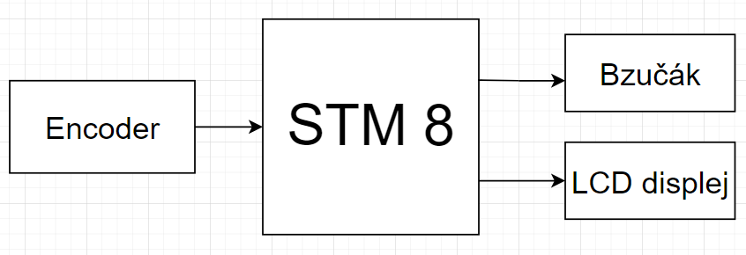

**Popis přípravků, které jsem programoval:**

**Rotační Encoder**

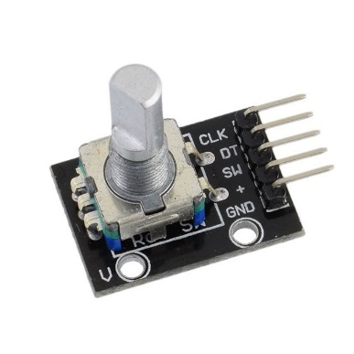

* Je [elektromechanické](https://en.wikipedia.org/wiki/Electro-mechanical) zařízení, které převádí [úhlovou](https://en.wikipedia.org/wiki/Angle) polohu nebo pohyb hřídele nebo nápravy na analogové nebo digitální výstupní signály.
* Existují dva hlavní typy rotačních kodérů: absolutní a inkrementální. Výstup absolutního kodéru udává aktuální polohu hřídele, což z něj dělá [úhlový převodník](https://en.wikipedia.org/wiki/Transducer). Výstup inkrementálního kodéru poskytuje informace o pohybu hřídele, které se typicky zpracovávají jinde na informace, jako je poloha, rychlost a vzdálenost.

**Alfanumerický LCD displej**

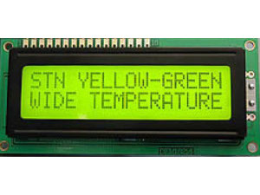

* LCD displeje, jinak též zobrazovací jednotky s malou hustotou informace a kapalnými krystaly, mají široké využití. V začátcích se používaly miniaturní typy v náramkových hodinkách z důvodu nízké spotřeby energie. Později se rozšířily i do kalkulaček, měřicích přístrojů a do předmětů spotřební elektroniky vůbec. Technologie LCD ovládla výrobu displejů k různým elektronickým hrám, obrazovek přenosných PC (notebooky) a nahradila obrazovky stolních PC. Dnes se můžeme setkat i se super tenkými plochými obrazovkami, které lze ohýbat i rolovat a jsou téměř nezávislé na zdroji energie.

**STM8:**

* Je 8-bitový mikrokontrolér od společnosti STMicroelectronics

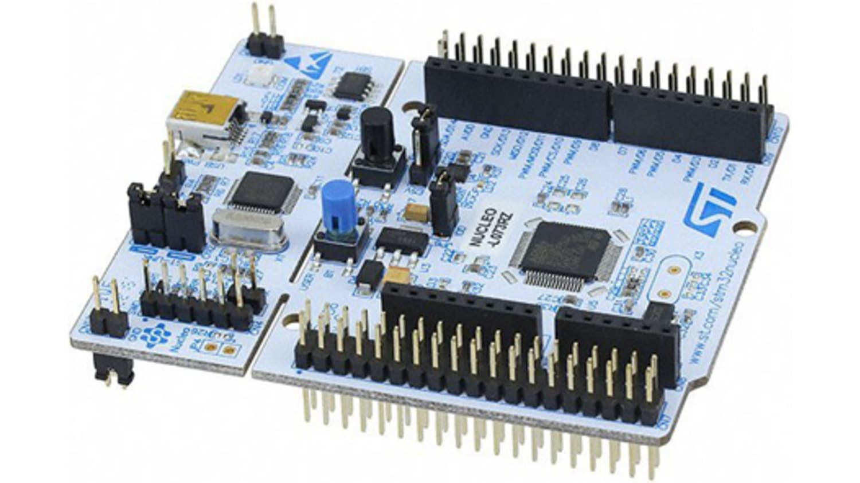

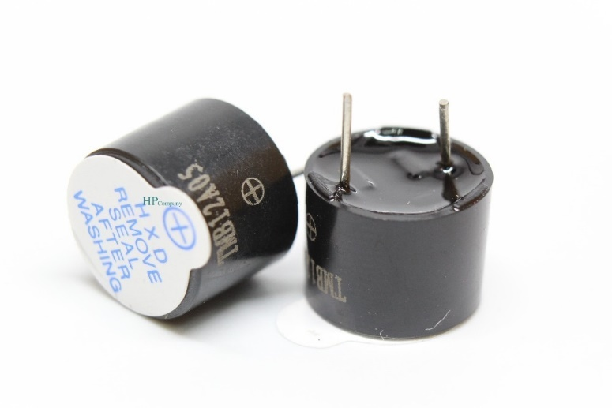**Bzučák**

Piezoelektrický měnič je [elektronická součástka](https://sk.wikipedia.org/wiki/Elektronika), která při své činnosti využívá [Piezoelektrický jev](https://sk.wikipedia.org/wiki/Piezoelektrick%C3%BD_jav), přičemž přeměňuje mechanické kmity na elektrické a naopak. Ke konstrukci piezoelektrického měniče lze použít buď měkké, nebo tvrdé piezoelektrikum.

**Slovní popis zapojení:**

K STM8 máme zapojený LCD, kde pin VSS je pro GND. Na pin VDD přivádíme napětí +5V. Pin V0 je zapojený na jezdec trimeru a dělá kontrast mezi pixely, které mají svítit a těma co nemají svítit. Dále pin RS je zapojený na pin PF7, který určuje, zda chceme ovládat LCD nebo posílat data. Pin RW určuje, jestli chceme psát nebo číst, my ho máme zapojený na PF6, jelikož chceme číst i zapisovat. Dále pin E zapojený na PF5, který nám dovoluje provádět příkazy a akce, musí být na high. A poté datové piny D4 až D7 zapojené na piny PG0 až PG3. Dále piny A a K které zajišťují backlight. A je zapojený na +5V a K je zapojený na GND. Dále tu je buzar připojený na PD6 a přes rezistor na +5V. Na závěr rotační Encoder, který je připojen na +5V, GND, pin CLK na PC1 a pin DT na PC2.

**Slovní popis funkce programu**:

Pomocí Encoderu regulujeme počet sekund. Při zmáčknutí Encoderu pro start stopek se nám odečítá -1 do zadaného času, dokud se čas nebude rovnat nule. Výsledek se celou dobu aktualizuje – zobrazuje na LCD do té doby, než bude uplynulá doba větší než zadaná hodnota. Jakmile se tahle podmínka poruší, tak se spustí bzučák na 1s.

**Celkové schéma zapojení:**

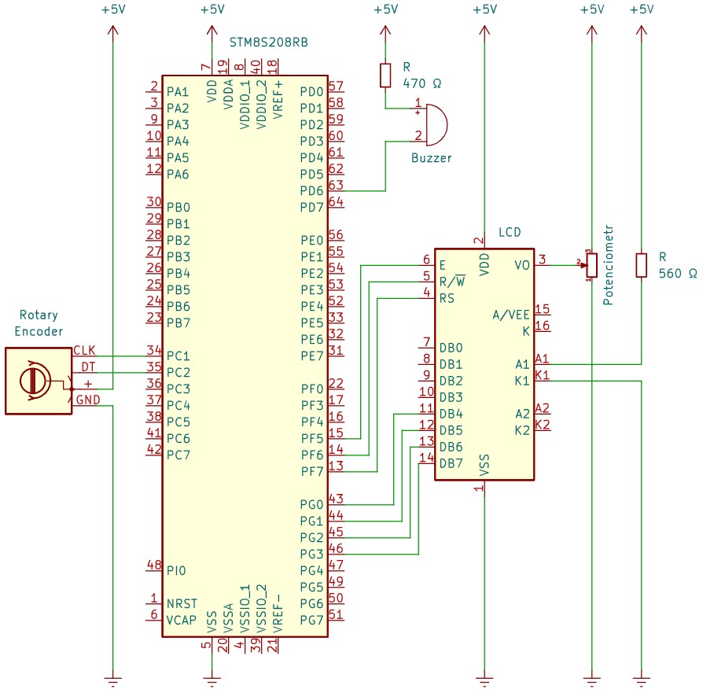

**Vývojový diagram:**

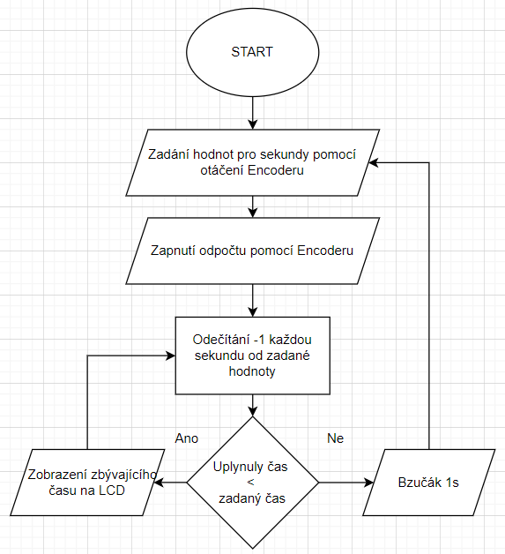

**Zhodnocení:**

* Naučil jsem se pracovat v KiCadu
* Seznámil jsem se novými součástkami – bzučák a Encoder.
* Nevím, jak z toho odmaturuju, protože bez pomoci spolužáků bych to nezvládl.